***«Весёлые старты».***

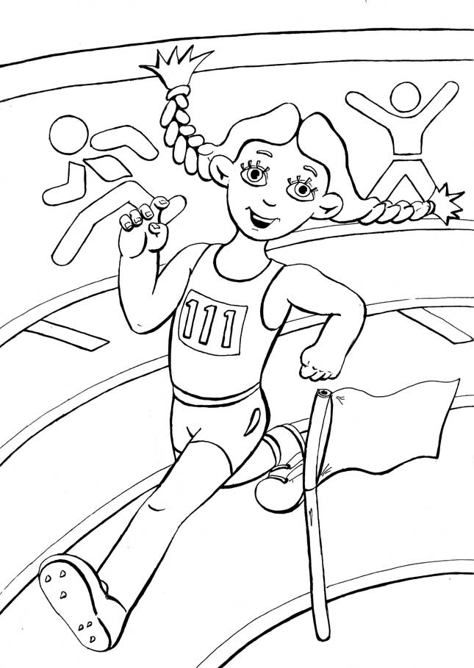

**Цель:** 1.Физическое развитие учащихся младшего школьного возраста.

2.Развитие у детей сообразительности, ловкости, быстроты мышления.

3.Развитие чувства товарищества, взаимопомощи.

4.Умение детей мобилизовать все силы на осуществление поставленной цели.

**Оборудование:** Рисунки о спорте, эмблемы, медали. Спортивный инвентарь. Магнитофон.

**Ход мероприятия:**

1. **Приветствие.**

Звучит «Спортивный марш». Дети входят в зал. Их встречает ведущий в костюме спортсмена и учитель.

**Спортик:** Солнце, воздух и вода - ,

Наши лучшие друзья!

Ребята, я – затейник,

Я Спортиком зовусь.

И если будет скучно –

Вмиг разгоню я грусть.

Мой папа – спорт,

А мама физкультура,

Все виды спорта – близкая родня,

Объездил все я страны мира,

Ребята всюду ждут меня.

Как песня нужен друг в пути,

Его я должен здесь найти!

**Учитель:** Ребята, сегодня у нас с вами спортивный праздник. Мы проводим соревнования «Весёлые старты»! Помогать мне будет Спортик.

**Спортик:** Дорогие ребята! Давайте познакомимся! (подходит то к одному, то к другому ученику).

- Если я так буду со всеми знакомиться, то у нас уйдёт много времени. Давайте знакомиться по-другому! Как только я скажу: «Раз, два, три – своё имя назови», вы громко скажете, как вас зовут.

- Внимание! Раз, два, три, своё имя назови! (Дети громко называют своё имя).

-Теперь мы знакомы и можем отправляться в весёлое путешествие по стране Спортландии. Попутчики мне нужны честные и смелые, ловкие и умелые, умеющие постоять за себя и друга в беде не оставить, Приглашаю таких ребят на старт!

**Учитель:**  – Внимание, первая команда!

– Факел!

– Девиз команды…

– Гореть всегда, светить везде и никогда не гаснуть!

– Капитан команды Факел:

– Послушаем приветствие команды Факел:

**1 чтец:** И в спорте мы старшим

достойная смена

Наша дорога – спортивная честь

Нет среди нас мировых рекордсменов,

Но много спортсменов – есть!

**2 чтец:** Приходи к нам праздник яркий,

Хватит радости на всех.

Это ж лучшие подарки –

Песни, шутки, звонкий смех!

**3 чтец:** Кто мечтает не украдкой,

А готовиться всерьёз –

Занимается зарядкой,

Закаляется в мороз.

Чтоб иметь спортивный вид.

Впереди соревнований

Факел солнечный горит!

**Учитель:** – Команда «Факел» к старту готова?

– Готова! Команде «Силачи» – наш физкультпривет!

– Внимание, вторая команда!

– Силачи!

– Девиз команды…

– Здоровье в наших руках!

– Капитан команды Силачи:

– Послушаем приветствие команды Силачи.

**1 чтец:** Команды выстроились в ряд,

Взволнованные лица.

Мы собрались сегодня здесь,

Чтоб вместе всем сдружиться.

**2 чтец:** Мы радости сегодня не скрываем

Улыбкой лица все озарены

Весёлые мы старты открываем

Кусочек нашей солнечной страны.

**3 чтец:** Мы веселы и никогда

С болезнями нам не нянчиться

Весельем, спортом, песнями,

Пусть каждый день означится.

**Учитель:** – Команда «Силачи» к старту готова?

– Готова! Команде «Факел» наш физкультпривет!

– Вот мы и поприветствовали друг друга. В соревнованиях «Весёлые старты» за победу команде даётся 3 очка, за проигрыш – 1 очко. При ничейном результате команды получают по 2 очка. При оценке учитывается поведение участников команд. Помогать мне оценивать конкурсы будет наш Спортик. Результаты будем записывать на доске.

– А сейчас предлагаем посмотреть номер художественной гимнастики. (Спортивная пауза).

1. **Конкурсы «Весёлых стартов»**
2. **Игра «Внимание».**

(Дети построились на исходные позиции).

Играющие выполняют упражнение за ведущим тогда, когда он произносит слово «Внимание». Победит та команда, у кого меньше штрафных очков.

1. **Эстафета с буквами.**

Буквы на карточках в 10-15 метрах от команд. Первый бежит, берёт одну букву и кладёт возле команды буквой вниз. Когда будет положена последняя буква, их открывают, составляют слово, строятся, поднимают руки. По сигналу ведущего хором называют слово.

1. **Эстафета с булавами.**

До стены бежать на одной ноге, обратно бегом, передаём булаву.

1. **Эстафета – поезда.**

Перед командами стоят стулья. По сигналу первые номера обегают их, воз вращаются, к ним присоединяются вторые номера – обхватывают сзади за пояс и бегут вместе с первыми и т.д.

1. **Эстафета «Пингвины».**

Первые номера зажимают между коленями мяч, дойти до стены, назад вернуться бегом.

1. **Эстафета «Попади в мишень».**

(Не на скорость, а на количество попаданий в кегли). Выигрывает та команда, у которой больше попаданий.

1. **Эстафета со скакалкой.**

Прыгая через скакалку добежать до стены и обратно. Кто быстрее.

1. **Бег вдвоём.**

Бежим в обруче парами до стены. Кто быстрее?

1. **Эстафета «Островки».**

Перекладываем 2 кусочка линолеума, наступаем только на них, обходим стулья. Кто быстрее?

1. **Посадка картофеля.**

На полу 5 кружочков. По сигналу посадить из ведёрка по одной картофелине, затем обогнув стул, обратно собрать, передать ведро следующему. Кто быстрее?

**Ведущий:** - Переходим к смешным конкурсам!

1. **Смешные конкурсы.**
2. **Конкурс для капитанов команд «Не урони шарик».**

Шарик между лбами, кто больше присядет. Капитаны выбирают себе помощников.

1. **Конкурс для капитанов «Мотальщики».**

Цветные ленты скатать на катушки. Кто быстрее?

1. **Русские единоборства.**

(Для мальчиков). Локти на стул, ладони сцепили, по сигналу руки разводим в разные стороны.

1. **Бег с тарелкой на голове.**

Оббежать стул и обратно, тарелку передаём.

1. **Не урони лист.**

Пронести лист бумаги на одной руке до стены, обратно на другой не роняя.

1. **Повяжу я шёлковый платочек**.

На верёвке шарики. Подбежать, повязать платочек, другому снять и т.д.

**IV. Заключительная часть.**

1. **Спортик проводит игру: «Это я, это я, это вся моя семья».**

– Если вы хотите утвердительно ответить, говорите: «Это я, это я, это все мои друзья». И хлопайте в ладоши.

Кто из вас не ходит хмурый,

Любит спорт и физкультуру?

Кто из вас, скажите вслух,

На уроке ловит мух?

Кто мороза не боится

На коньках летит как птица?

Кто из вас из малышей,

Ходит грязный до ушей?

Кто по снегу быстро мчится,

Провалиться не боится?

Кто ватагою весёлой,

Каждый день шагает в школу?

Кто из вас приходит в класс,

С опозданием на час?

Кто из вас такой хороший,

Загорать ходил в калошах?

Кто хочу спросить у вас,

Любит петь и танцевать?

**Учитель:** Капитаны! Построить свои команды в одну шеренгу!

1. **Объявление победителей, награждение.**

**Учитель:** Ребята, вы показали, какие вы быстрые, ловкие, умные, дружные. Молодцы!

По итогам счётной комиссии 2 место заняла команда…

– 1 место заняла команда…

– Похлопаем!

– А теперь давайте дружно споём песню.

1. **Песня «По секрету всему свету».**
2. **Игра «Наоборот».**

**Учитель:** И вот пришёл теперь черёд

Сыграть в игру «наоборот».

Скажу я слово «высоко»,

А ты ответишь – «низко».

Скажу я слово «далеко»,

А ты ответишь – «близко».

Скажу я слово «трус»,

Ответишь ты – «храбрец».

Теперь «начало» я скажу,

Ну, отвечай?

**Все вместе хором: «Конец»!**